Lansarea cursului HELP al Consiliul Europei – Inteligența Artificială și Drepturile Omului

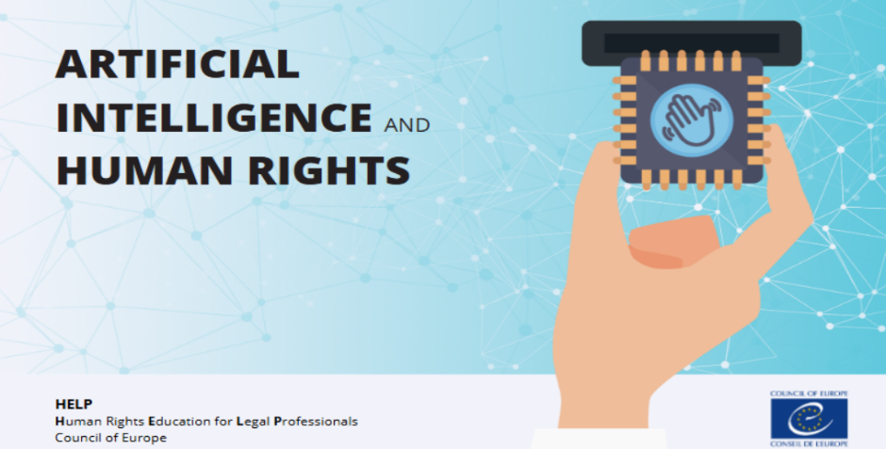
Data lansării: 26 octombrie 2026 (15:00-18:00)
Durata cursului: 2 luni (1-2 ore/ săptămână)
Format: lansare online și parcurgere online a cursului împreună cu tutori HELP
Grup țintă: avocați din România și din Republica Moldova
Limbi de lucru: engleză (pentru modulele de curs încărcate de platformă) și română (pentru lansare si activitățile propuse de tutorii HELP)
Certificate oferite celor care finalizează cursul
de către Programul HELP al Consiliul Europei, Institutul Național pentru Pregătirea și Perfecționarea Avocaților din România și Uniunea Avocaților din Republica Moldova

Pentru avocații români,
selecția se va desfășura până la data de 15 octombrie sau până la atingerea numărului maxim de 30 de participanți folosind link-ul
https://forms.gle/DbJVzewQUNE1wk168

Lansarea cursului HELP
Inteligența Artificială și Drepturile Omului
Notă conceptuală

Data | 26 octombrie 2026
Locație | online
Limba | Engleză și română
Participanți | Avocați din Republica Moldova și din România

Context
Programul Consiliului Europei (CoE) pentru Educație în domeniul Drepturilor Omului a Profesioniștilor din domeniul Juridic (Human Rights Education for Legal Professionals - HELP) are ca scop sprijinirea statelor membre ale CoE în implementarea standardelor europene privind drepturile omului la nivel național, concentrându-se pe Convenția Europeană a Drepturilor Omului (CEDO), pe alte instrumente-cheie ale CoE și pe legislația UE. Acest lucru se realizează prin îmbunătățirea capacității profesioniștilor din domeniul juridic și domenii conexe de a aplica aceste instrumente în activitatea lor de zi cu zi.

Obiectivul HELP este de a oferi educație de înaltă calitate in domeniul drepturilor omului pentru judecători, avocați și procurori din întreaga Europă. HELP include în grupul său țintă și alte autorități și organe, precum grefierii. Datorită cursurilor HELP, aceștia pot proteja mai bine drepturile omului la nivel național și pot fi la curent cu standardele și jurisprudența în continuă dezvoltare de la nivelul Consiliului Eurupei și a Curții Europene a Drepturilor Omului (CEDO). Cursurile HELP concepute special pentru statele membre UE încorporează din ce în ce mai mult legislația UE relevantă.

HELP este:
1. o rețea paneuropeană de instituții naționale de formare pentru judecători, procurori și avocați din cele 46 de state membre ale CoE.
2. o platformă de e-learning cu cursuri online gratuite privind drepturile omului.
3. o metodologie de formare în domeniul drepturilor omului pentru profesioniștii din domeniul juridic.

Proiectul CoE-UE HELP în UE IV
Proiectul UE-CoE „Educație în domeniul drepturilor omului pentru profesioniștii din domeniul juridic din Uniunea Europeană IV” (HELP in the EU IV) este finanțat de UE și implementat de CoE în perioada 1 noiembrie 2024 - 31 martie 2027. Obiectivul său general este de a promova digitalizarea sistemelor naționale de justiție și de a contribui la aplicarea eficientă și coerentă a standardelor europene în anumite domenii ale drepturilor fundamentale, inclusiv nediscriminarea, egalitatea și statul de drept, dreptul civil și dreptul penal, așa cum sunt consacrate atât în ​​sistemele și cadrele CoE, cât și în cele ale UE.

Cursul HELP privind inteligența artificială și drepturile omului

Inteligența artificială (IA) este un domeniu în evoluție, care are un potențial imens de a transforma multe sectoare, inclusiv dreptul. Integrarea sistemelor de IA în viața noastră de zi cu zi aduce numeroase beneficii, cum ar fi sprijinirea eficienței sistemelor judiciare și creșterea numărului de soluții tehnice inovatoare. Cu toate acestea, este, de asemenea, esențial să se înțeleagă implicațiile sale asupra drepturilor omului, a democrației și a statului de drept.

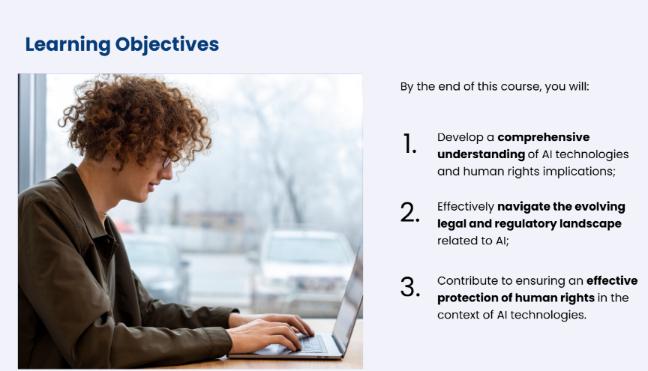
Implementarea și utilizarea tehnologiilor IA pot prezenta mai multe riscuri legate de drepturile omului. Sistemele de IA se bazează adesea pe seturi mari de date (care pot include informații cu caracter personal), fiind necesar un echilibru între utilizarea IA și drepturile la viață privată, astfel cum se subliniază în Convenția europeană a drepturilor omului (CEDO) a Consiliului Europei, în Convenția pentru protejarea persoanelor față de prelucrarea automată a datelor cu caracter personal (CETS nr. 108) și în protocoalele la aceasta, precum și în Regulamentul general al UE privind protecția datelor (RGPD).

Algoritmii IA pot perpetua în mod neintenționat prejudecăți, conducând la practici discriminatorii. Profesioniștii din domeniul juridic trebuie să fie în măsură să identifice și să abordeze astfel de prejudecăți pentru a asigura respectarea CEDO și a Cartei drepturilor fundamentale a UE. În plus, impactul potențial al IA asupra accesului la justiție ridică semne de întrebare cu privire la transparență, responsabilitate și echitate, necesitând aderarea la standardele privind drepturile omului pentru a menține încrederea publică și integritatea sistemelor juridice.

Consiliul Europei (CoE) desfășoară numeroase activități în domeniul IA, pe care l-a identificat ca una dintre principalele sale priorități strategice în Agenda digitală 2022-2025. O realizare de referință include adoptarea de către Comitetul de Miniștri, la 17 mai 2024, a Convenției-cadru a Consiliului Europei privind inteligența artificială și drepturile omului, democrația și statul de drept.

La data de 26 februarie 2025, Comitetul de Miniștri al Consiliului Europei a aprobat metodologia HUDERIA, care stabilește o abordare structurată a evaluării riscurilor și a impactului sistemelor de IA din punctul de vedere al drepturilor omului, al democrației și al statului de drept și oferă o metodologie flexibilă pentru identificarea, evaluarea și atenuarea riscurilor sistemelor de IA.

Complexitatea acestui domeniu face ca multe persoane, inclusiv profesioniști din domeniul juridic, să nu înțeleagă pe deplin provocările juridice pe care le prezintă IA. Este esențial ca să înțeleagă să înțeleagă elementele de bază ale IA, inclusiv limitările și implicațiile acesteia, pentru a aborda și a aborda în mod eficace problemele juridice care decurg din utilizarea sa. Evaluările riscurilor și ale impactului sunt, prin urmare, mecanisme esențiale pentru a se asigura că sistemele de IA sunt implementate în mod responsabil, în conformitate cu standardele juridice și etice.

Despre curs

Cursul HELP privind inteligența artificială și drepturile omului urmărește să îmbunătățească înțelegerea tehnologiilor IA și a unora dintre implicațiile acestora asupra drepturilor omului. Obiectivul său este de a ajuta profesioniștii să navigheze în peisajul juridic și de reglementare relevant, promovând în același timp procesul decizional etic, sprijinind evaluarea și gestionarea potențialelor efecte negative legate de activitățile din ciclul de viață al sistemelor de IA.

Cursul oferă informații despre cele mai importante instrumente la nivel internațional și european și despre implementarea lor practică în Europa și în afara acesteia, concentrându-se pe cadrele Consiliului Europei și ale Uniunii Europene. Dezvoltate folosind metodologia HELP, subiectele sunt explorate într-un mod practic prin utilizarea de prezentări, ecrane interactive, teste de cunoștințe și exerciții reflectorizante, permițând utilizatorilor să aplice cunoștințele și abilitățile dobândite.

Acest curs HELP a fost dezvoltat inițial în 2024 și actualizat în 2025 de Programul de educație în domeniul drepturilor omului pentru profesioniștii din domeniul juridic (HELP) al Consiliului Europei și de Unitatea pentru dezvoltare digitală (DDU) / Secretariatul CAI al Direcției Generale Drepturile Omului și Statul de Drept (DGI), Consiliul Europei, precum și de grefa Curții Europene a Drepturilor Omului.

Cursul a beneficiat, de asemenea, de contribuții din partea proiectului Foster Transparency of Judicial Decisions and Enhancing the National Implementation of the ECHR (TJENI), finanțat de Islanda, Liechtenstein și Norvegia prin intermediul Fondului de Granturi SEE și Norvegiene pentru Cooperare Regională.

Publicul-țintă
Cursul se adresează în primul rând profesioniștilor din domeniul juridic / justiție (judecători, procurori, avocați), autorităților de supraveghere competente, furnizorilor de IA și utilizatorilor. Acesta poate fi util, de asemenea, pentru profesioniștii din sectorul IT, personalul organizațiilor societății civile, mediul academic, studenții universitari, cadrele didactice universitare, personalul CoE/UE și orice persoană care dorește să își îmbunătățească cunoștințele cu privire la IA.

Rezumatul cursului
Cursul conține următoarele module:

0 | Modul introductiv  - Despre curs și programul HELP al Consiliului Europei  - Grup țintă și autor  - Obiective de învățare  - Resurse  - Structura
1 | Introducere în inteligența artificială  - Ce este IA?  - Concepte de bază  - Istoria IA  - Limitările actuale ale IA  - IA în lume  - Rezumat și verificare a cunoștințelor
2 | Cadrele europene și internaționale și principiile lor privind IA  - Introducere  - Consiliul Europei  - Uniunea Europeană  - Alte cadre  - Principiile-cheie ale IA  - Rezumat și verificare a cunoștințelor
3 | Regulamentul privind IA în Europa  - Introducere  - Convenția-cadru a Consiliului Europei  - Actul UE privind IA  - Verificarea cunoștințelor
4 | Aspecte transversale privind IA și drepturile omului  - Introducere  - IA și viața privată  - IA și nediscriminarea  - IA și libertatea de exprimare  - Verificarea cunoștințelor
5 | IA și justiția  - Introducere  - Implicațiile societale ale IA  - Implicații pentru justiție  - Principii relevante  - Rezumat și verificare a cunoștințelor

Lansarea
Activitatea este organizată în cadrul proiectului UE-CoE HELP în cadrul proiectului EU IV. Evenimentul de lansare vor avea loc online. Scopul său este de a prezenta participanților platforma HELP și pagina cursului pe care grupul va urma cursul cu ajutorul unui tutore. În plus, lansarea va include o serie de prezentări susținute de experți, menite să ofere participanților informații de fond și să îi motiveze să urmeze cursul. Limba de lucru va fi engleza și româna.

Pregătirea și implementarea cursului
Înainte de eveniment, participanții trebuie să își creeze un cont pe platforma de e-learning HELP


Pentru a vă crea contul HELP, vă rugăm să urmați acești pași:

- accesați acest link și completați formularul (durează aproximativ 2 minute): https://help.elearning.ext.coe.int/login/signup.php
- odată trimis, veți primi un link de activare pe e-mailul pe care l-ați utilizat pentru crearea contului
- accesați căsuța de e-mail și faceți clic pe link pentru a vă activa contul.

Înainte de eveniment, participanții vor trebui să se înregistreze pe pagina lor de curs, pregătită în prealabil și trimisă de către tutori. În următoarele săptămâni și pe baza planificării prezentate în cadrul evenimentului de lansare, participanții vor parcurge cursul online, completat de materialele și resursele suplimentare pregătite de tutore.

Participanții care au finalizat cu succes cursul și au promovat evaluarea stabilită de tutori vor primi certificate eliberate de Programul HELP al Consiliului Europei, Institutul Național pentru Pregătirea și Perfecționarea Avocaților din România și Uniunea Avocaților din Republica Moldova

Înregistrare
Participanții interesați trebuie:
- să fie disponibil pentru a participa la evenimentul de lansare (online)
- se angajează să urmeze și să finalizeze cursul online cu tutorat în următoarele 2 luni (aproximativ 1-2 ore de lucru pe săptămână)
- să aibă cunoștințele necesare de limba engleză pentru a urmări modulele cursului
- să aibă la dispoziție un laptop/tabletă/smartphone pentru accesarea platformei de e-learning HELP

Informații suplimentare

Pentru orice informații, nu ezitați să ne contactați:

Pentru participanții din Republica Moldova:
Vladimir Palamarciuc – HELP Info Point pentru Republica Moldova (Vladimir.Palamarciuc@turcanlaw.md)

Pentru participanții din România:
Raluca Bercea – HELP Info Point pentru România (raluca.bercea@e-uvt.ro)

Reprezentant HELP:
Oana Gîrlescu – Coordonatoare de proiect, Programul HELP al Consiliul Europei (oana.girlescu@coe.int)

Pentru mai multe informații privind HELP, vă rugăm să consultați www.coe.int/help

